新 书 推 荐

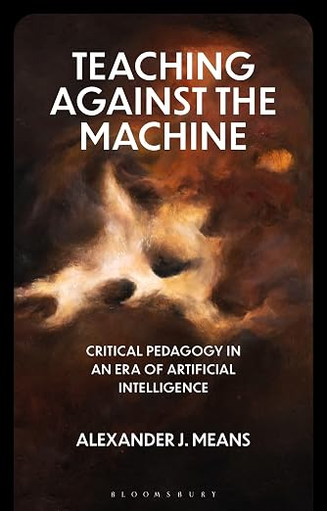
中文书名：《与机器抗衡的教育：人工智能时代的批判教育学》
英文书名：TEACHING AGAINST THE MACHINE: Critical Pedagogy in an Era of Artificial Intelligence
作 者：Alexander J. Means
出 版 社：Bloomsbury Academic
代理公司：ANA/ Jessica
页 数：224页
出版时间：2026年8月
代理地区：中国大陆、台湾
审读资料：电子稿
类 型：教育研究

内容简介：

本书是一部实验性批判教育著作，探讨人工智能与资本主义、思想、教育、政治与激进想象力的未来之间的关联。

《与机器抗衡的教育：人工智能时代的批判教育学》深刻剖析：在系统性虚无主义时代，人工智能已然成为一股兼具文化与教育属性的力量。亚历山大·J·米恩斯指出，人工智能从人类创造了与知识的鲜活宝库中攫取资源，却经由晚期资本主义的金融、算法、军事运行体系及其破坏性地缘政治，不断侵蚀、贬损这些人类财富。各类算法系统扭曲集体记忆、割裂思想认知，试图封锁人类共通的人选与共同未来。

作者即拒绝超人类主义的空想，也不认同末日论式的宿命观，主张构建一套实验性批判教育学，用以对抗当下毫无生机的机器体系。本书旨在夺回思想、时间、想象力与政治能动性。书中探讨：教育若要培养富有意义的生命，而非任由人类文明滑向野蛮境地，应当蜕变为何种形态。

作者简介：

亚历山大・J・米恩斯（Alexander J. Means），美国夏威夷大学教育基础学系助理教授、系主任。

全书目录：

图表目录
致谢
导论：超越技术野蛮主义
第一章 人工智能临界点：机器的造梦机制
第二章 人工智能的学术战争体制
第三章 人工智能世代的本真生活
第四章 法西斯未来主义、人工智能与末日时间
第五章 乌托邦人工智能：未来实验室
结语：对抗机器的教育
注释
索引

感谢您的阅读！
请将反馈信息发至：版权负责人
Email：Rights@nurnberg.com.cn
安德鲁·纳伯格联合国际有限公司北京代表处
北京市海淀区中关村大街甲59号中国人民大学文化大厦1705室, 邮编：100872
电话：010-82504106
公司网址：http://www.nurnberg.com.cn
书目下载：http://www.nurnberg.com.cn/booklist_zh/list.aspx
书讯浏览：http://www.nurnberg.com.cn/book/book.aspx
视频推荐：http://www.nurnberg.com.cn/video/video.aspx
豆瓣小站：http://site.douban.com/110577/
新浪微博：安德鲁纳伯格公司的微博_微博 (weibo.com)
小 红 书：“安德鲁读书”， “安德鲁童书”
微信订阅号：ANABJ2002


